CONSEIL SYNDICAL

LA PROUE I

8-9 bd François Blancho

44200 NANTES

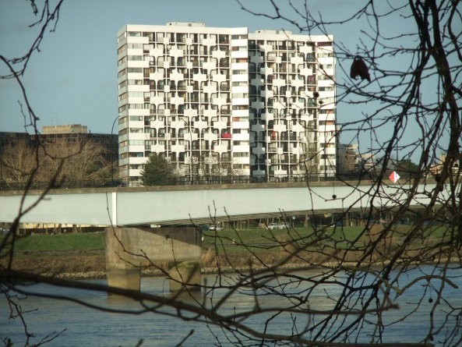

Compte-rendu de la
Réunion du 6 décembre 2021.

Le conseil syndical s’est réuni le 6 décembre 2021 à la PROUE1.
Etaient présents :
Madame MARUGAN.
Messieurs : HUET, LEMARCHAND, PERRAULT, PIARD.
Absent excusé :
M. Guy LENEN.

Présence : de Mme Michelle CHAUSSIN, gestionnaire de la copropriété.

Suite de l’AGS du 30 juin :
L’architecte, M GUILLET est venu pour la signature des marchés le 3 décembre 2021.
Madame Chaussin a pris en compte le dossier complet en indiquant que Mr JAUZELON signera également les documents qui lui seront transmis.
M GUILLET doit passer le 08 décembre 2021 récupérer les actes d’engagement pour les entreprises.
La Caisse d’épargne continue d’étudier les dossiers de prêts.

AG normale 2022 :
La prochaine AG aura lieu le 11 janvier 2022.
Un point d’information sur les travaux est prévu avec la présence de M GUILLET.
Suivi de la gestion et de l’entretien de l’immeuble :
15/11/2021 | Passage Beautemps semaine 46. | L’élagage reste à faire.
18/11/2021 | Assemblée générale ordinaire  de l’association des riverains de l’ile de Nantes. | SAS Proue1
18/11/2021 | La porte du garage bas a été forcé par des jeunes non identifiés. | Nous demandons à la société CHRONOFERM de renforcer cette porte.
19/11/2021 | Reçu le diagnostic de l’état des cyprès par l’entreprise BEAUTEMPS. | L’entreprise ayant considéré que l’état des cyprès constituait un danger le devis est validé  pour éviter que la responsabilité pénale des copropriétaires soit engagée.
19/11/2021 | Demande à NEXITY d’envoyer l’ordre de service pour les travaux sur les colonnes, votées à l’AG de mars 2021. | Les devis ont légèrement augmenté car M CHOPINEAU  a dû répercuter la hausse des matières premières.
19/11/2021 | Problème vélos à régler.  Beaucoup de vélos ventouses qui gênent les utilisateurs habituels. | Un membre du conseil se charge de trouver une solution, si les utilisateurs ont une idée, faites-le savoir.
23/11/2021 | Vérification des comptes annuels chez Nexity.
24/11/2021 | Validation d’un devis d’entretien annuel du jardin. | Pour un entretien régulier du jardin et afin d’avoir des dépenses régulières d’une année à l’autre.
24/11/2021 | Accident de travail de notre employée Mme GAUTIER. | Remplacement par la société ORTEC.
01/12/2021 | Remboursement de l’avocat RINEAU. | Suite aux demandes du conseil syndical, NEXITY a assuré que les frais de l’avocat RINEAU seront remboursés au prochain appel de fond travaux du 15 décembre.
01/12/2021 | Rencontre de quartier avec les élus de NANTES.
03/12/2021 | Rencontre de M GUILLET chez NEXITY pour signature des devis. | M GUILLET est allé comme prévu pour la signature des marchés ce jour 3/12/2021 à 14h.

A venir :
Travaux sur les colonnes d’eaux froides sanitaires suite à l’AG de mars 2021.
Prochaine AG le 11 janvier 2022.

Vie de la copropriété :
Pour faciliter les déménagements, le conseil syndical met en place un charriot, une protection des ascenseurs, des grilles pour garder la place de stationnement et bloque en position ouverte
les 3 portes qui vont des caves au garage.

Merci de ne pas refermer de force les portes,
vous risquez d’endommager les systèmes de fermeture.

Pour joindre le conseil :
par courrier : boîte aux lettres du conseil
par mail : proue1@numericable.fr
Pour le conseil syndical
William LEMARCHAND.
Copie :
- Affichage 8 et 9
- Registre des réunions
- Membres du conseil.
- Syndic.

